Základní škola Ostrava, Gebauerova 8, PO, pracoviště Gebauerova:

Popis řešeného objektu
Základní škola Ostrava, Gebauerova 8, PO se nachází na parcele č. 773/1 a 773/2 v katastrálním území Přívoz. Škola se skládá z několika vzájemně propojených budov. Objekt školy má tři nadzemní podlaží, půdní prostor a také je podsklepený. V letošním roce byla v objektu vyměněna okna a vstupní dveře, opravena střecha, fasáda zůstává stávající.

Popis záměru
V objektu je nutné provést několik stavebních úprav zajišťující bezbariérový provoz. Jedná se především o bezbariérové zpřístupnění podlaží pomocí výtahu a také úpravu stávajícího hygienického zařízení. Stavební práce se budou týkat také úprav a zařízení odborných učeben a souvisejících prostor.
Požadavky na projektovou dokumentaci:
A Bezbariérové úpravy:
- úprava hlavního vstupu do objektu
  - Zrušení stupňů před vchodem - překonání výškového rozdílu rampou odpovídajícího sklonu
  - Nové bezpečnostní dveře odpovídající požadavkům pro bezbariérové užívání
- zpřístupnění všech podlaží školy:
  - Umístění nového výtahu se samonosnou prosklenou šachtou v koutě budovy v jižní části dvora vedle přístavby WC (foto č. 1 a 2). Nástup bude ze dvora a bude zajíždět i do 1.PP.
Pozn.: V rámci návrhu umístění výtahu je nutné prověření stability stávajících okolních konstrukcí a případné navržení doplňujících opatření.
  - Zřízení šikmé elektrické plošiny na schodišti u hlavního vstupu mezi 1.PP a 1.NP
Pozn.: Před instalací tohoto zařízení je nutné prověření stability stávajícího zábradlí a případné provedení nového kotvení
- vybudování bezbariérového WC (dle schématu č.1):
  - zvětšení učitelského záchodu v 1.NP a přebudování na bezbariérovou kabinu s přístupem z chodby včetně úpravy dveří dle požadavků bezbariérového provozu
  - změna dispozice dívčích kabin včetně úpravy rozvodů vody a kanalizace
  - přesunutí úklidové komory
  - vyřešení prosvětlení bezbariérové kabiny z úklidové komory (světlík v příčce apod.)
Pozn.: Prostory je nutné přeměřit a posoudit umístění a proveditelnost bezbariérové kabiny a úpravu dívčích záchodů, případně navrhnout podobné řešení.
B Jiné stavební úpravy – odborné učebny:
- zřízení odborné učebny cizích jazyků v 1.PP:
  - spojení dvou místností (vybourání příčky mezi učebnou a kabinetem)
  - odstranění obložení
  - zazdění původních dveří do učebny (užívat se bude vstup z bývalého kabinetu)
  - oprava stěn, vyrovnání omítek, výmalba
  - oprava přechodu podlahy mezi oběma místnosti
  - položení nové podlahové krytiny
  - úprava stávající a vybudování nové elektroinstalace dle potřeby výuky
  - návrh nového osvětlení učebny dle současných předpisů
  - výměna dveří vč. výměny / renovace zárubní, odstranění prahu a osazení přechodové lišty
- úprava stávající PC učebny a na učebnu jazyků a přírodních věd v 3.NP
  - vyrovnání výškové úrovně podlahy pro bezbariérový přístup
  - položení nové podlahové krytiny
  - úprava stávající a vybudování nové elektroinstalace dle potřeby výuky
  - návrh nového osvětlení učebny dle současných předpisů
  - výměna dveří vč. výměny / renovace zárubní, odstranění prahu a osazení přechodové lišty
  - související stavební úpravy s rekonstrukcí úložných prostor (oprava niky se skříněmi)
  - návrh zatemnění učebny
- úprava stávající učebny cizích jazyků ve 3.NP
  - úpravy konstrukce podlahy i krytiny – zabudování rozvodů pro počítače
  - návrh nového osvětlení učebny dle současných předpisů
  - výměna dveří vč. výměny / renovace zárubní, odstranění prahu a osazení přechodové lišty
  - související stavební úpravy s rekonstrukcí úložných prostor (oprava niky se skříněmi)
  - návrh zatemnění učebny
- úprava stávající učebny přírodopisu ve 3.NP
  - návrh nového osvětlení učebny dle současných předpisů
  - výměna dveří vč. výměny / renovace zárubní, odstranění prahu a osazení přechodové lišty
  - související stavební úpravy s rekonstrukcí úložných prostor (oprava niky se skříněmi)
  - návrh zatemnění učebny
- úprava kabinetu přírodopisu ve 3.NP
  - oprava podlahy a položení nové podlahové krytiny
  - návrh nového osvětlení
  - výměna dveří vč. výměny / renovace zárubní, odstranění prahu a osazení přechodové lišty
  - související stavební úpravy s rekonstrukcí úložných prostor (oprava niky na skříně)
C Jiné stavební úpravy – řemeslná výuka:
- vybudování učebny pěstitelských prací a řemeslné výroby v 1.PP
  - sanace vlhkých konstrukcí (oklepání degradované omítky, aplikace sanačního omítkového systému)
  - oprava omítek
  - vyrovnání podlahy a položení nové podlahové krytiny
  - úprava stávající a vybudování nové elektroinstalace dle potřeby výuky
  - návrh nového osvětlení učebny dle současných předpisů
  - výměna dveří vč. výměny / renovace zárubní, odstranění prahu a osazení přechodové lišty
  - návrh dispozice včetně umístění nových pracovních stolů, úložných prostor a interaktivní tabule
  - bezbariérové zpřístupnění místnosti z chodby mobilní nájezdovou rampou
- vybudování kabinetu pro výuku pěstitelských prací a řemeslné výroby po pravé straně u vstupu do učebny v 1.PP
  - sanace vlhkých konstrukcí (oklepání degradované omítky, aplikace sanačního omítkového systému)
  - oprava omítek
  - vyrovnání podlahy a položení nové podlahové krytiny
  - úprava stávající a vybudování nové elektroinstalace dle potřeby výuky
  - návrh nového osvětlení
  - výměna dveří vč. výměny / renovace zárubní, odstranění prahu a osazení přechodové lišty
  - návrh dispozice včetně umístění pracovního stolu s počítačem
- vybudování přípravny pro výuku pěstitelských prací a řemeslné výroby v dosud průchozí místnosti umístěné za učebnou pěstitelských prací v 1.PP
  - sanace vlhkých konstrukcí (oklepání degradované omítky, aplikace sanačního omítkového systému)
  - oprava omítek
  - vyrovnání podlahy a položení nové podlahové krytiny
  - úprava stávající a vybudování nové elektroinstalace dle potřeby výuky
  - návrh nového osvětlení učebny dle současných předpisů
  - výměna dveří vč. výměny / renovace zárubní, odstranění prahu a osazení přechodové lišty
  - výměna dělící kovové konstrukce za novou
  - návrh dispozice včetně umístění pracovních stolů a úložných prostor

D Jiné stavební úpravy – sklad v suterénu severního křídla:
- vybudování místnosti pro skladování pomůcek a vybavení pro pěstitelskou a řemeslnou výrobu v 1.PP
  - sanace vlhkých konstrukcí (oklepání degradované omítky, aplikace sanačního omítkového systému)
  - oprava omítek
  - oprava podlahy
  - výměna dveří a renovace/výměna zárubní, odstranění prahu a osazení přechodové lišty
  - úprava osvětlení
E Úpravy v exteriéru:
- instalace bezpečnostního kamerového systému
- sadové úpravy
- oplocení pozemku
Doplňující požadavky
- Je žádoucí, aby nově navržené úpravy respektovaly současné požadavky školy a platnou legislativu (především vyhlášku č. 410/2005 Sb. o hygienických požadavcích na prostory a provoz zařízení a provozoven pro výchovu a vzdělávání dětí a mladistvých a vyhlášku 398/2009 o obecných technických požadavcích zabezpečujících bezbariérové užívání staveb).
- Návrh nových vstupních dveří by měl také splňovat požadavky ČSN 73 0540 (Tepelná ochrana budov) a ČSN 74 6077 (Okna a vnější dveře – Požadavky na zabudování).
- Při návrhu hygienického zařízení nesmí dojít ke snížení stávající kapacity a výsledná kapacita hygienického zařízení celé školy musí splňovat současné předpisy.
- Pokud bude zasahováno do stávajícího hygienického zařízení a dojde k bouracím pracím, je nutná výměna dlažby a obkladů v celé místnosti.
- V učebnách, které budou vybaveny počítači, je nutné navrhnout řešení vedení kabeláže a s tím spojené stavební úpravy podlah a jiných dotčených konstrukcí.
- Vybavení učeben a konektivita budou zajišťovány jinými dodavateli, se kterými je potřeba v rámci návrhu dispozice učeben spolupracovat
- Všechny prostory dotčené stavebními úpravami budou vymalovány a bude proveden následný úklid.
- Dokumentaci včetně rozpočtu je nutné rozčlenit na části dle členění tohoto požadavku (A-E)
- Před zpracování PD je nutná prohlídka všech prostor dotčených stavebními úpravami.
- V případě zjištění neočekávaných skutečností, které nedovolují navrhnout požadované úpravy, bude po konzultaci s investorem navrženo obdobné řešení.

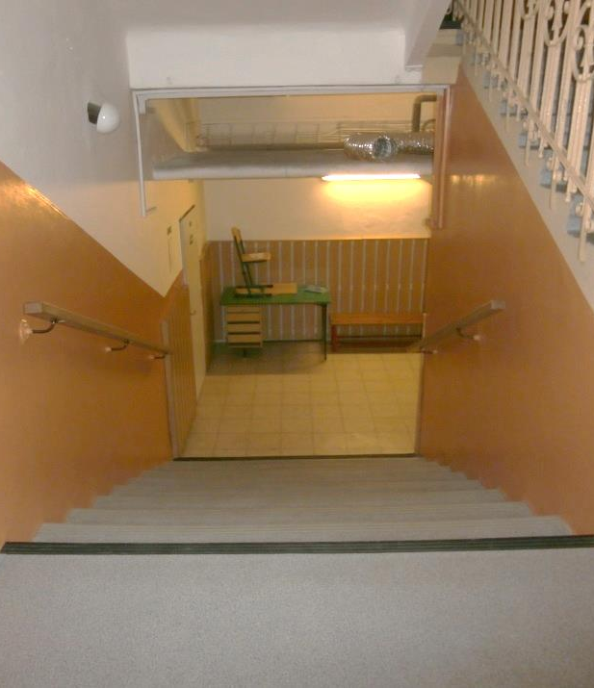
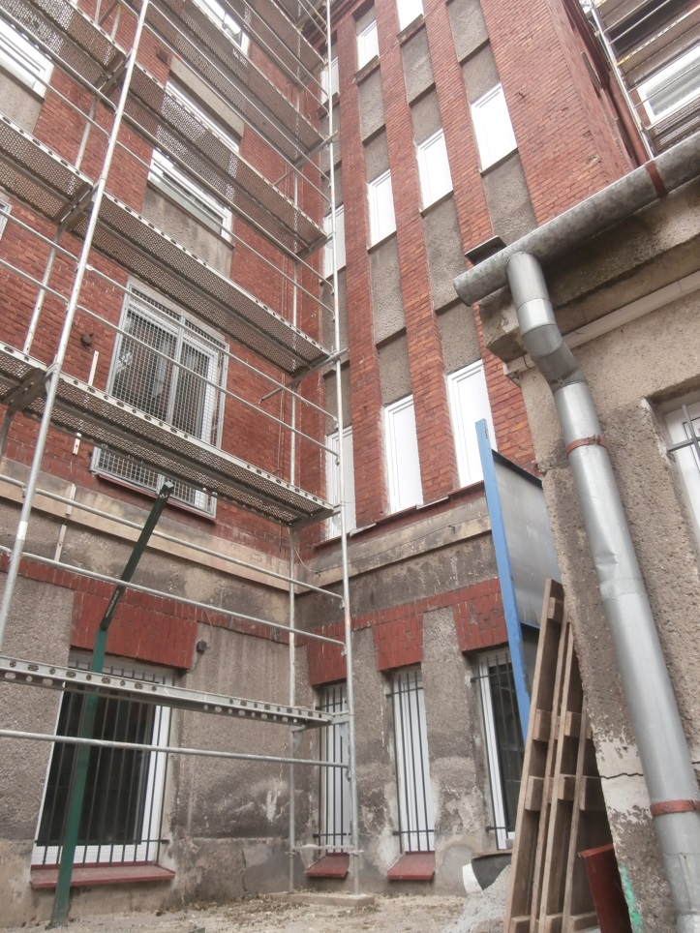
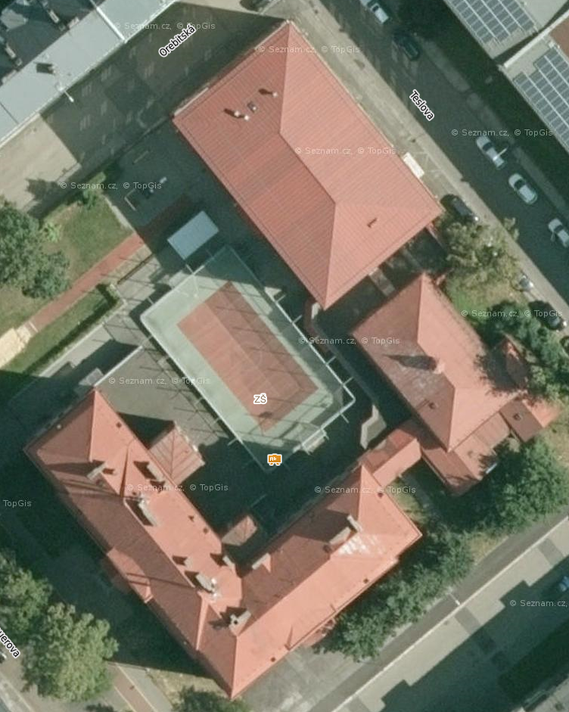
Fotodokumentace:
Foto č. 4 – schodiště do 1.PP:
Umístění šikmé zdvihací plošiny
Foto č. 3 – hlavní vstup:
Zrušení schodišťových stupňů
Foto č. 2 – dvorní fasáda:
Umístění výtahu
Foto č. 1 – situace:
Umístění výtahu
Foto č. 1 – dvorní fasáda:
Umístění výtahu
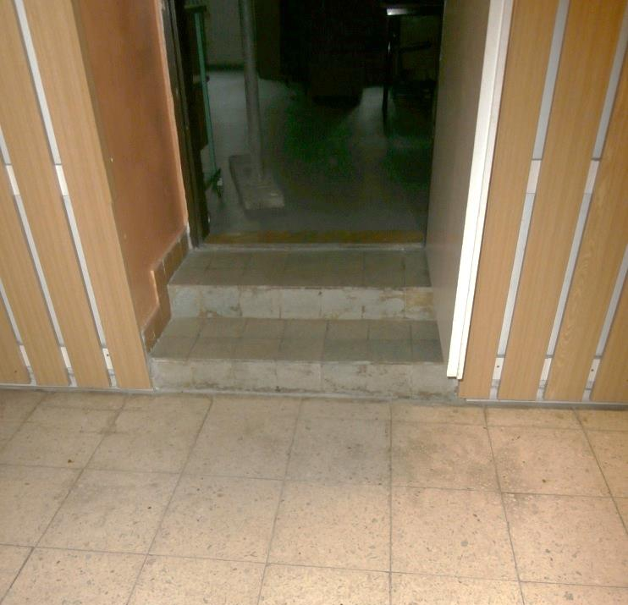
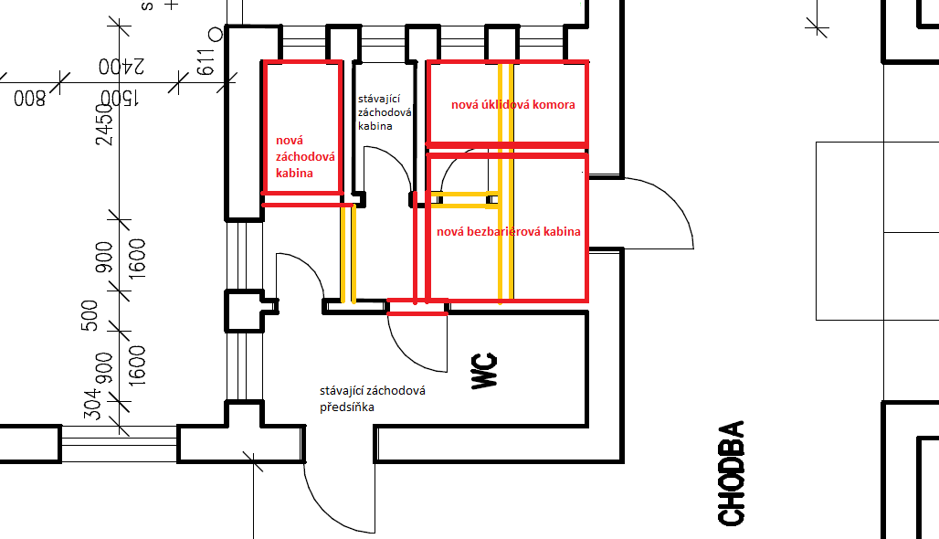
Schéma č. 1 – dívčí záchody v 1.NP:
Zřízení bezbariérové kabiny
Foto č. 5 – vstup do dílen:
Vyrovnání výškového rozdílu

